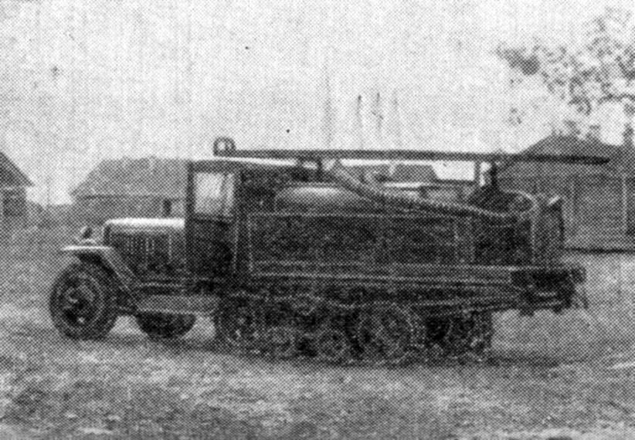
01-198 Пожарная полугусеничная автоцистерна ёмк. до 2 м3 с передним насосом на базе ЗиС-5 с укороченной ходовой ДТ-54 для тушения пожаров на торфяниках, боевой расчет 2, до 10 км/час, 77 л с, мастерские Орехово-Зуевского торфотреста 1950-е г.

Торфяные пожары чрезвычайно опасны, часто сопровождаются плотным задымлением и интенсивным тепловым излучением. Особую пожарную опасность представляют выработанные торфоразработки. В послевоенное время для тушения пожаров в труднопроходимых местах на торфозаготовках использовались пожарные машины с полугусеничной подвижной частью от списанных тракторов ЧТЗ и ХТЗ. Примером может послужить пожарная автоцистерна ПГМ (подпись под фото) на шасси ЗиС-5 с укороченной на одну на одну опорную тележку гусеничной ходовой от трактора ДТ-54, изготовленная в мастерских Орехово-Зуевского торфяного треста в 1950-х г. В связи с тем, что машина предназначена для работы в условиях бездорожья на торфяниках, насос перенесли на перед машины. Надстройку позаимствовали, судя по фото, от ПМЗ-2. Хотя возможно, что гусеничный ход приладили к серийной заводской автоцистерне при её капремонте. Заодно и дооборудовали под свои потребности. Более подробной информации пока не найдено.

Орехово-Зуевский торфотрест
В окрестностях Орехово-Зуева торфяные залежи начали разрабатываться во второй половине позапрошлого века. Торф добывался на топливо ручным методом, его куски просто вырезались и высушивались на солнце. Промышленные разработки торфа относятся к 1867 году, когда предприниматель С.В. Морозов на арендованном у крестьян болоте организовал массовую добычу для своих фабрик. Условия работы торфяников тогда были сродни каторжному труду: работали часто по колено в воде по 12-16 часов. Однако рост фабричного производства требовал все больше и больше торфа. Параллельно с этим работала и научная мысль. На добыче появились простейшие формовочные машины, а в начале XX века машинно-формовочный способ с использованием наливных и элеваторных машин стал преобладающим. Однако он не намного улучшил условия труда.
Важность торфа для экономики страны еще более увеличилась с разработкой русскими инженерами Р.Э. Классоном, Г.М. Кржижановским и А.В. Винтером первой в мире электростанции, работающей на торфяном топливе. Ее строительство началось в 1913 году в районе нынешнего Электрогорска. Станция получила название "Электропередача".
Наиболее полную механизацию работ и повышение производительности труда на полях дал разработанный советскими учеными в 1928 году фрезерный способ добычи торфа, когда залежь размельчалась различными машинами, здесь же, на поле, высушивалась, а затем убиралась и закладывалась в так называемые караваны. Уже в 1932 году добыча торфа в районе возросла по сравнению с дореволюционным уровнем в 6 раз.
Именно в это время мелкие и разрозненные участки, принадлежащие различным промышленным предприятиям, стали объединяться, и на их месте были организованы Ореховское, Озерецкое, Дрезненское, Дулевское, Беливское и другие торфопредприятия. В 1932 году они вошли в состав организованного Орехово-Зуевского торфяного треста вместе с транспортным хозяйством (ОХЖДТ).
В годы Великой Отечественной войны добыча торфа стала стратегическим направлением местной экономики. Он давал тепло и энергию всему городу, промышленным предприятиям, жилым домам, с пунктов перегрузки по узкоколейке и в вагонах широкой колеи торф направлялся по многочисленным адресам потребителей. Орехово-Зуевский торфотрест был один из крупных в стране.
После войны активно начали разрабатываться Острецкий, Пирютинский, Софряковский и Савинский массивы. На предприятии стала создаваться машиностроительная база, поднялись корпуса цехов, где начался выпуск машин и навесных приспособлений для торфяной промышленности страны, для лесного хозяйства.
В среднем годовая добыча торфа на топливо и удобрение для сельского хозяйства составила свыше 2 миллионов тонн.
К началу 1970-х годов объёмы добычи торфа стали снижаться – это связано с переходом электростанций и др. потребителей на газовое топливо и истощением производственных площадей, добыча торфа заметно упала.

